**«Энергия. Энергияның сақталу және бiр түрден екiншi түрге айналу заңы.» тақырыбындағы физика пәнінен ашық сабақ жоспары**

**Күтілетін нәтиже:**

* *Механикалық энергия ұғымын, энергияның потенциалдық және кинетикалық түрлерін* ***біледі****;*
* *энергия түрлерінің физикалық шамаларға тәуелділігін* ***түсінеді;***
* *механикалық жұмыс – энергия өзгерісінің өлшемі екенін* ***қорытады****;*
* *механикалық жұмыстың күштерге байланысты формулаларын*  ***салыстырады****;*
* *энергияның сақталу және бір түрден екінші түрге айналу заңын* ***тұжырымдайды;***
* *жаңа тақырыпты түсінгенін* ***түйіндейді.***

**Сабақ құрылымы:**

**Ынтымақтастық ахуалын қалыптастыру(3 минут)**

*Сәлеметсіздер ме! Бүгінгі сабағымызды бастамас бұрын, келесі жаттығуды орындайық.*

*Ең алдымен мынадай сұрақ- Қазір қандай жыл мезгілі?*

*Қыс. Ендеше бәріміз даладан кіріп келген сәтімізді салайық.*

*1.Қолдарымызды ысқылап.*

*2.Бетімізді сипалап.*

*3.Құлақтарымызды ұқалап қойяық.*

*Балалар, не сездік? Жылындық, сабақ бойы жұмыс жасау үшін белгілі сергектік мөлшерін алдық деп айтуға болады. Рахмет.*

**Топқа бөлу (2 минут)**

І. Ақпарат блогы (7 минут).

ІІ. Логикалық тапсырмалар блогы (3 минут).

ІІІ. Жаттықтыру және білімді есепке алу блогы (15 минут).

ІV. Интеллектуалдық тренинг блогы, есеп шығару (12минут).

V. Күтілетін нәтиже блогы (3минут).

Оқыту әдісі: ***проблемалық оқыту***

Мұғалімнің іс-әрекетінің тәсілі: ***технологиялық сабақ***

Оқу іс-әрекетін ұйымдастыру формасы: ***интерактивті***

Танымдық тапсырмалар: ***деңгейлік тапсырмалар, шығармашылық есептер шығару***

Негізгі ұғымдар мен терминдер:«балқу», «қатаю», «балқу температурасы», «қатаю температурасы»

Ақпарат көздері:

1. Физика-9сынып. Р.Башарұлы, Д.Қазақбаева, У.Тоқбергенова, Н. Бекбасар.

Алматы "Мектеп", 2013ж. 92-98 бет.

2. Әдістемелік нұсқау "Физика- 9 сынып".

Сабақты бағалау: деңгейлік тапсырмалар, топтық жұмыс, үй тапсырмасы бойынша жинақтық баға шығару

Үй тапсырмасы:

*“Энергияның сақталу және бiр түрден екiншi түрге айналу заңы тұрмыста ”*

*тақырыбында реферат, 98бет. 19,20 жаттығу.*

САБАҚ БЛОКТАРЫ - І.АҚПАРАТ БЛОГЫ

**Тақырып жоспары**

1. Энергия. Энергия түрлері.
2. Энергияның физикалық шамаларға тәуелділігі.
3. Механикалық жұмыс-энергия өзгерісінің өлшемі.
4. Энергияның айналу және сақталу заңы.
5. Қорытынды.

**Үй тапсырмасы (жеке)**

|  |  |
| --- | --- |
| **1. Қандай жәндіктер реактивті принцип бойынша қозғалады?** |  |
| **2. Ғарышқа алғашқы қадам жасау туралы қай ғалым айтқан?** |  |
| **3. Ю.А.Гагарин ғарышқа қай жылы қадам басты?** |  |
| **4. Жанған отын газ түрінде соплодан**  **қандай жылдамдықпен шығады?** |  |
| **5. Зымыранның жылдамдығының формуласында v1 шамасы нені білдіреді?** |  |

**1 тапсырма (топтық)**



|  |  |  |
| --- | --- | --- |
| Энергия түрлері | потенциалдық | кинетикалық |
| Қандай шамаларға тәуелді? |  |  |

**Жұмыс пен энергия арасындағы байланысты тұжырымда (топтық)**

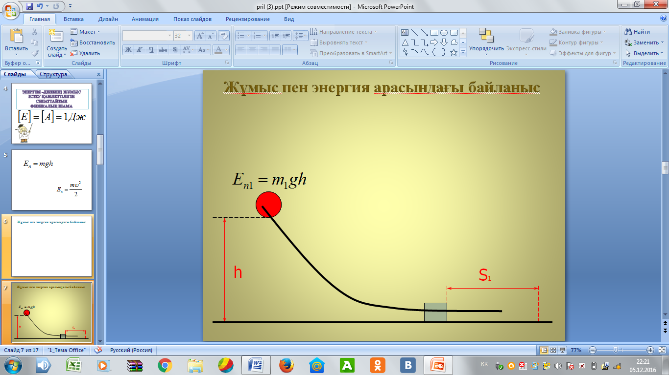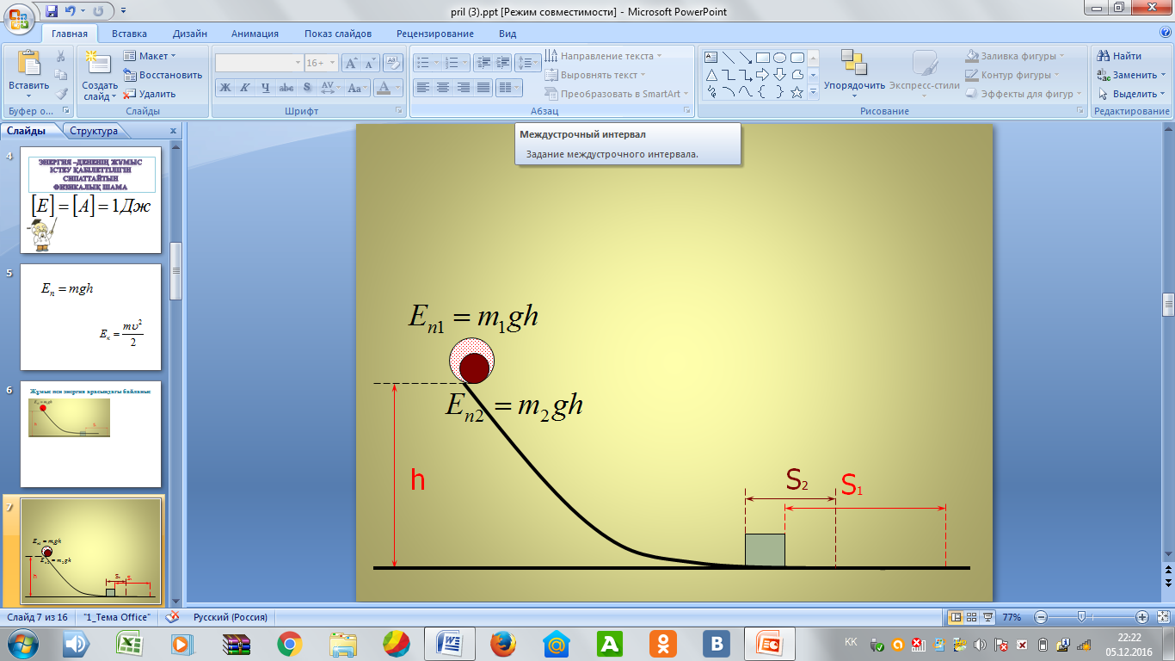

Қорытынды:_______________________________________________________

**2 тапсырма (жеке)**

1. **Бейнеролик көру. 2. Келесі кестедегіні сәйкестендір.**

|  |  |
| --- | --- |
| **Күш түрлері** | **Механикалық жұмыстың формуласы** |
| **1.Ауырлық күші** | **A= -F*S** |
| **2.Серпімділік күші** | **A=-mg(h2-h1)** |
| **3.Үйкеліс күші** | **A=-k/2(x22-x12)** |

**Энергияның сақталу және айналу заңын тұжырымдау (топтық)**

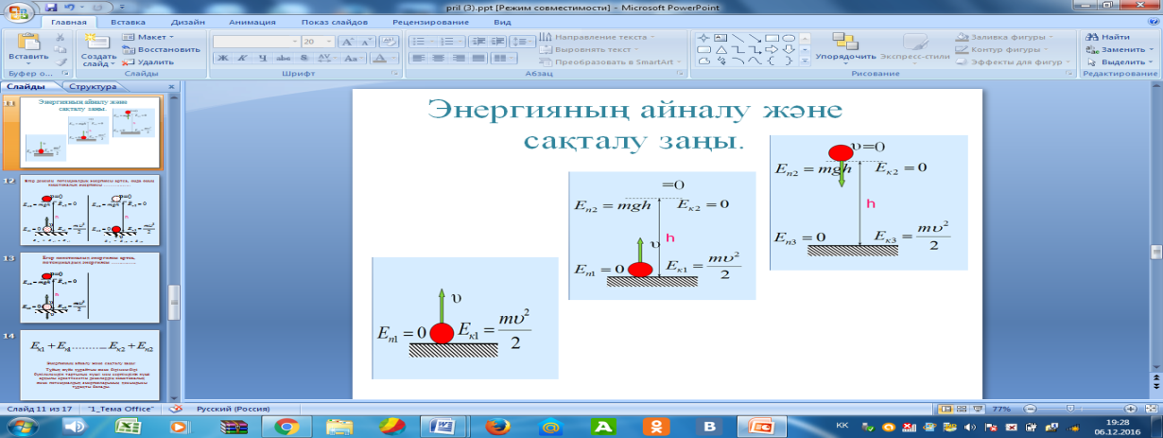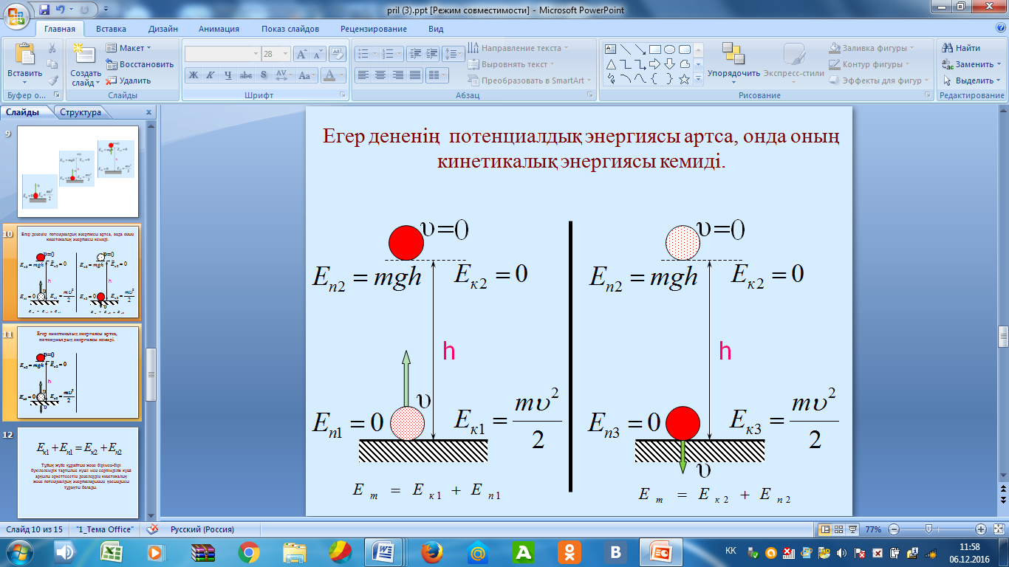

**Егер дененің потенциалдық энергиясы артса, онда оның кинетикалық энергиясы ..............**

**Егер кинетикалық энергиясы артса, потенциалдық энергиясы ..............**



**Есеп шығару (топтық)**

|  |  |  |  |  |
| --- | --- | --- | --- | --- |
| **19 жаттығу, 1 есеп**  **Жер бетінен 100км қашықтықта дөңгелек орбита бойымен қозғалып жүрген массасы 1300кг жердің жасанды серігінің кинетикалық энергиясын есептеп шығарыңыздар.** | | | | |
| **Берілгені:**  **h=100км**  **m=1300кг**  **Мж=5,98*1024кг**  **Rж=6,4*106м**  **G=6.67*10-11Н*м2/кг2**  **Ек=?** | | **Формула:** | **Шешуі:**  **Жауабы: Ек =** | |
| **20 жаттығу, 1 есеп**  **Садақтан вертикаль жоғары тартылған жебенің ең үлкен көтерілу биіктігін есептеңдер. Жебенің бастапқы жылдамдығы 40 м/с. Ауаның жебе қозғалысына тигізетін кедергісі есепке алынбайды.** | | | | |
| **Берілгені:**  **V0=40м/с**  **h=?** | **Формула:** | | | **Шешуі:**  **Жауабы: h=** |

**Қорытынды (жеке)**

|  |  |
| --- | --- |
|  | **+/-** |
| 1. *Механикалық энергия ұғымын, энергияның түрлерін* ***білу****;* 2. *Энергия түрлерімен физикалық шамалардың тәуелділігін* ***түсіну;*** 3. *механикалық жұмыс – энергия өзгерісінің өлшемі екенін* ***қорыту****;* 4. *механикалық жұмыстың күштерге байланысты формулаларын*  ***салыстыру****;* 5. *энергияның сақталу және бір түрден екінші түрге айналу заңын* ***тұжырымдау;*** |  |

Үй тапсырмасы:

*“Энергияның сақталу және бiр түрден екiншi түрге айналу заңы тұрмыста ”тақырыбында реферат, 98бет. 19,20 жаттығу.*

*Бағалау парағы*

|  |  |  |  |  |  |
| --- | --- | --- | --- | --- | --- |
| *№* | *Оқушының*  *аты -жөні* | *Үй тапсырмасы*  *0-5 ұпай* | *Сәйкестен-діру*  *кестесі*  *0-3 ұпай* | *Есеп шығару*  *0-10 ұпай* | *Қорытынды* |
|  |  |  |  |  |  |
|  |  |  |  |  |  |
|  |  |  |  |  |  |
|  |  |  |  |  |  |
|  |  |  |  |  |  |
|  |  |  |  |  |  |

Бағалау 17 - 18 ұпай - «5» ; 11- 16 ұпай – «4»; 4 - 10 ұпай – «3»; 0 - 3 ұпай – «2»